**Introdução da aula**



Qual é o foco da aula?

Nesta aula, nosso objetivo é apresentar um pouco desse universo de possibilidades.

Objetivos gerais de aprendizagem

Ao longo desta aula, você irá:

* relatar as duas maneiras de usar o Matplotlib;
* demonstrar as figuras sem o eixo como variável;
* expressar os conceitos da biblioteca seaborn.

**Situação-problema**

Como desenvolvedor em uma empresa de consultoria de software, você foi alocado em um projeto para uma empresa de telecomunicações. Essa empresa tem interesse em habilitar um novo serviço, mas antes precisa entender qual a disponibilidade dos satélites autorizados a operar no Brasil. Para a primeira sprint (período de 15 dias de trabalho), você foi encarregado de apresentar, uma análise preliminar da situação dos satélites.

Nessa primeira entrega, você deve apresentar a comparação da quantidade de satélites que são brasileiros, dos que são estrangeiros. Dentre os satélites brasileiros, você deve discriminar a quantidade de cada operadora comercial, bem como a quantidade de satélites operando em cada banda. As mesmas análises devem ser feitas para os satélites que pertencem a outros países.

Onde esses dados podem ser encontrados? Qual a melhor forma de apresentar os resultados, basta levar os números? Qual biblioteca pode ser usada para resolver o desafio?

**Introdução a visualização de dados em Python**



Visualização de dados ou DataViz é um dos pilares dos profissionais que trabalham com dados. Existem profissionais que se especializam e inclusive tiram certificações para atuar nessa área específica. Após uma análise de dados e extração de informações é interessante que a entrega de resultados para a área de negócios seja feita de maneira visual, ou seja, por meio de gráficos. Um gráfico bem elaborado "fala" por si só e ajuda aos que assistem a entenderem os resultados.

A linguagem Python, conta com uma série de bibliotecas que permitem a criação de gráficos, os quais podem ser estáticos (sem interação) ou dinâmicos, que apresentam interação, como por exemplo, responder a eventos de clique do mouse. Nessa aula, nosso objetivo é apresentar um pouco desse universo de possibilidades.

**Matplotlib**- Ao se falar em criação de gráficos em Python, o profissional precisa conhecer a biblioteca matplotlib, pois diversas outras são construídas a partir desta. A criação e grande parte da evolução dessa biblioteca se deve a John Hunter, que a desenvolveu como uma opção ao uso dos softwares gnuplot e MATLAB (MCGREGGOR, 2015). Com a utilização da linguagem Python na área científica para trabalhar com dados, após a extração dos resultados, o cientista precisava criar seus gráficos nos outros softwares mencionados, o que se tornava inconveniente, motivando a criação da biblioteca em Python.

A instalação da biblioteca pode ser feita via pip install: pip install matplotlib, lembrando que em ambientes como o projeto Anaconda e o Colab esse recurso já está disponível. O módulo pyplot possui uma coleção de funções que permitem criar e personalizar os [gráficos](https://matplotlib.org/api/_as_gen/matplotlib.pyplot.html" \t "_blank). Existem duas sintaxes que são amplamente adotadas para importar essa biblioteca para o projeto:

* import matplotlib.pyplot as plt
* from matplotlib import pyplot as plt

Em ambas formas de importação utilizamos o apelido "plt" que é uma convenção adotada para facilitar o uso das funções. Ao trabalharmos no jupyter notebook com o kernel do IPython (o kernel do IPython é o backend de execução do Python para o Jupyter), podemos habilitar uma opção de fazer a impressão do gráfico "inline", ou seja, no próprio notebook. Essa opção faz parte do "Built-in magic commands", cuja documentação pode ser acessada no [endereço](https://ipython.readthedocs.io/en/stable/interactive/magics.html" \t "_blank). Para habilitar utiliza-se a sintaxe: %matplotlib inline. Portanto, projetos no jupyter notebook, que utilizem o matplotlib sempre terão no começo, os comandos a seguir.

In [1]:

from matplotlib import pyplot as plt

**%**matplotlib inline

Os gráficos são uma forma visual de "contar" a história dos dados. Em breve contaremos várias histórias, mas como nosso primeiro gráfico, que tal um pouco de arte abstrata? Vamos criar duas listas aleatórias de valores inteiros com o módulo random e então plotar um gráfico de linhas, com a função plt.plot() do módulo pyplot. Veja a seguir, após criar duas listas com valores aleatórios, a função plot() as recebe como parâmetros, utilizando-as para os valores dos eixos horizontal (x) e vertical (y) e já cria o gráfico. Mágico não? Mas como "ele" sabia que era para criar um gráfico de linhas? Por que colocou a cor azul? Por que fez desse tamanho? Todos esses parâmetros e muitos outros, podem ser configurados!

In [2]:

import random

dados1 **=** random**.**sample(range(100), k**=**20)

dados2 **=** random**.**sample(range(100), k**=**20)

plt**.**plot(dados1, dados2) # pyplot gerencia a figura e o eixo

Out[2]:

[<matplotlib.lines.Line2D at 0x1cf32995940>]

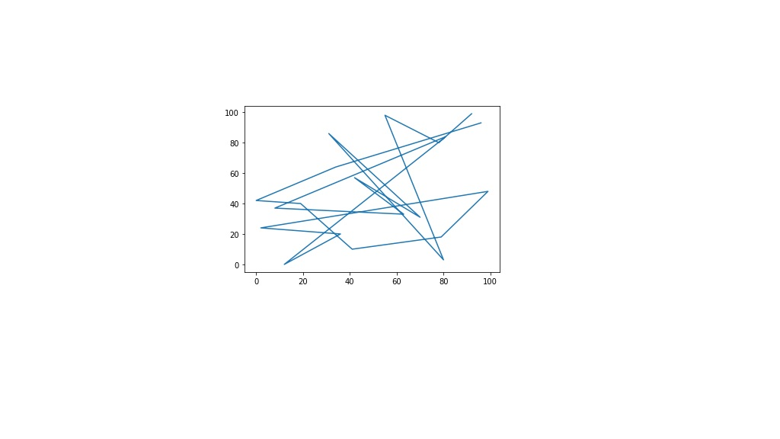

Existem essencialmente duas maneiras de usar o Matplotlib:

1. Deixar para o pyplot criar e gerenciar automaticamente figuras e eixos, e usar as funções do pyplot para plotagem.
2. Criar explicitamente figuras e eixos e chamar métodos sobre eles (o "estilo orientado a objetos (OO)").

No gráfico que criamos, nós utilizamos a opção 1, ou seja, foi o próprio módulo que criou o ambiente da figura e do eixo. Ao utilizar a segunda opção, podemos criar uma figura com ou sem eixos, com a função plt.subplots(), que quando invocada sem parâmetros, cria um layout de figura com 1 linha e 1 coluna.

**Figura com eixo variável** - Vamos explorar o estilo orientado a objetos, começando pela criação de eixos de forma explícita, ou seja com atribuição a uma variável. Vamos criar uma figura com 1 linha 2 duas colunas, ou seja, teremos dois eixos. Pense nos eixos como uma matriz, na qual cada eixo é uma posição que pode ter uma figura alocada. Vale ressaltar que sobre um eixo (sobre uma figura), podem ser plotados diversos gráficos. Para criar essa estrutura usamos a sintaxe: fig, ax = plt.subplots(1, 2), onde fig e ax são os nomes das variáveis escolhidas. A variável ax, é do tipo array numpy, ou seja, os eixos nada mais são, que uma matriz de contêineres para se criar os plots. Como a figura possui dois eixos, temos que especificar em qual vamos plotar, para isso informamos qual contêiner vamos usar: ax[0] ou ax[1].

Veja o código a seguir. Na linha 6 criamos a figura, com 1 linha 2 colunas e o eixo que vamos utilizar e ainda definimos o tamanho das figuras por meio do parâmetro figsize. Nas linhas 8, 9 e 10, imprimimos algumas informações para entendermos esse mecanismo do pyplot. ax é do tipo 'numpy.ndarray', como já havíamos mencionado. Ao imprimir o conteúdo de ax[0] e ax[1], podemos ver as coordenadas alocadas para realizar a impressão de figuras.

Das linhas 12 a 18, imprimimos 3 gráficos sobre o primeiro eixo (que será posicionado uma figura do lado esquerdo), definimos os rótulos dos eixos, o título do gráfico e pedimos para exibir a legenda, que é construída a partir do parâmetro "label" na função plot(). Das linhas 20 a 26, criamos novos 3 gráficos, mas agora sobre o segundo eixo (que será posicionado uma figura do lado direito). Nesse novo conjunto de gráficos, configuramos a aparência das linhas, com os parâmetros 'r--' (red tracejado), 'b--' (blue tracejado) e 'g--' (green tracejado). Observe o resultado dos gráficos. Ao criar uma estrutura com 1 linha e 2 colunas, os gráficos ficam posicionados lado a lado, e se tivéssemos criado com 2 linhas e 1 coluna?

In [3]:

import numpy as np

x **=** range(5)

x **=** np**.**array(x) # temos que converter para um array numpy, senão o plot não consegue fazer operações.

fig, ax **=** plt**.**subplots(1, 2, figsize**=**(12, 5)) # Cria figura com subplots: 1 linha, 2 colunas e eixos

print("Tipo de ax = ", type(ax))

print("Conteúdo de ax[0] = ", ax[0])

print("Conteúdo de ax[1] = ", ax[1])

ax[0]**.**plot(x, x, label**=**'eq\_1') # cria gráfico sobre eixo 0

ax[0]**.**plot(x, x**\*\***2, label**=**'eq\_2') # cria gráfico sobre eixo 0

ax[0]**.**plot(x, x**\*\***3, label**=**'eq\_3') # cria gráfico sobre eixo 0

ax[0]**.**set\_xlabel('Eixo x')

ax[0]**.**set\_ylabel('Eixo y')

ax[0]**.**set\_title("Gráfico 1")

ax[0]**.**legend()

ax[1]**.**plot(x, x, 'r--', label**=**'eq\_1') # cria gráfico sobre eixo 1

ax[1]**.**plot(x**\*\***2, x, 'b--', label**=**'eq\_2') # cria gráfico sobre eixo 1

ax[1]**.**plot(x**\*\***3, x, 'g--', label**=**'eq\_3') # cria gráfico sobre eixo 1

ax[1]**.**set\_xlabel('Novo Eixo x')

ax[1]**.**set\_ylabel('Novo Eixo y')

ax[1]**.**set\_title("Gráfico 2")

ax[1]**.**legend()

Tipo de ax =  <class 'numpy.ndarray'>

Conteúdo de ax[0] =  AxesSubplot(0.125,0.125;0.352273x0.755)

Conteúdo de ax[1] =  AxesSubplot(0.547727,0.125;0.352273x0.755)

Out[3]:

<matplotlib.legend.Legend at 0x1cf32a6cb00>

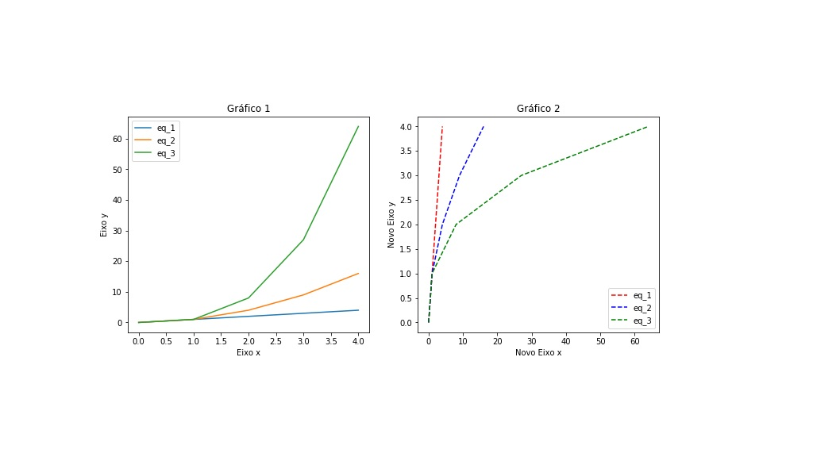

**Figura sem eixo como variável**



Também podemos criar uma figura, sem atribuir o eixo a uma variável. Nesse caso, temos que usar a função plt.subplot(n\_rows, n\_cols2, plot\_number), para definir onde será plotado o gráfico. Veja no código a seguir. Na linha 4 criamos uma figura, mas agora sem eixo e sem especificar o grid. Na linha 5, estamos adicionando um subplot com 1 linha, 2 colunas e o primeiro gráfico (121). O primeiro parâmetro do método subplot() é a quantidade de linhas; o segundo parâmetro é a quantidade de colunas; o terceiro é número do plot dentro da figura, deve começar em 1 e ir até a quantidade de plots que se tem. Como o eixo não está atribuído a nenhuma variável, agora usamos o próprio para acessar a função plot(). Veja que na linha 14 estamos adicionando um subplot de 1 linha, 2 colunas a mesma figura, mas agora especificando que plotaremos a segunda figura (122).

In [4]:

x **=** range(5)

x **=** np**.**array(x) # temos que converter para um array numpy, senão o plot não consegue fazer operações.

fig **=** plt**.**subplots(figsize**=**(12, 5)) # Cria figura sem eixo

plt**.**subplot(121) # Adiciona um grid de subplots a figura: 1 linha, 2 colunas - Figura 1

plt**.**plot(x, x, label**=**'eq\_1')

plt**.**plot(x, x**\*\***2, label**=**'eq\_2')

plt**.**plot(x, x**\*\***3, label**=**'eq\_3')

plt**.**title("Gráfico 1")

plt**.**xlabel('Eixo x')

plt**.**ylabel('Eixo y')

plt**.**legend()

plt**.**subplot(122) # Adiciona um grid de subplots a figura: 1 linha, 2 colunas - Figura 2

plt**.**plot(x, x, 'r--', label**=**'eq\_1')

plt**.**plot(x**\*\***2, x, 'b--', label**=**'eq\_2')

plt**.**plot(x**\*\***3, x, 'g--', label**=**'eq\_3')

plt**.**title("Gráfico 2")

plt**.**xlabel('Novo eixo x')

plt**.**ylabel('Novo eixo y')

plt**.**legend()

Out[4]:

<matplotlib.legend.Legend at 0x1cf32b44c50>

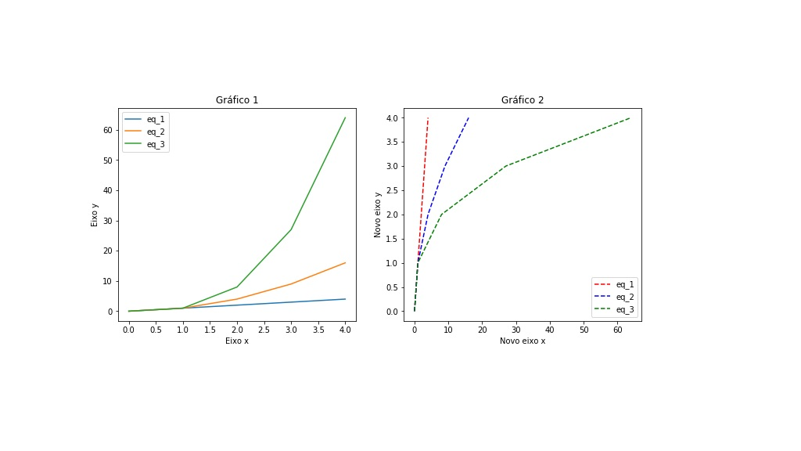

Naturalmente obtivemos o mesmo resultado anterior, pois criamos a mesma estrutura com uma sintaxe diferente. Ao optar por utilizar eixos como variáveis ou não, o desenvolvedor deve ficar atento somente as regras de sintaxe e as funções disponíveis para cada opção. Podemos então resumir que:

* plt.subplots() é usado para criar um layout de figura e [subplots](https://matplotlib.org/api/_as_gen/matplotlib.pyplot.subplots.html" \l "matplotlib.pyplot.subplots" \t "_blank).
* plt.subplot() é usado para adicionar um [subplot](https://matplotlib.org/api/_as_gen/matplotlib.pyplot.subplot.html" \l "matplotlib.pyplot.subplot" \t "_blank)em um figura existente.

Que tal treinar e explorar utilizando o [simulador](https://trinket.io/python3/afa23afcae" \t "_blank)a seguir. Veja os exemplos que a própria ferramenta utiliza em sua página principal.

**Biblioteca pandas** - As principais estruturas de dados da biblioteca pandas (Series e DataFrame) possuem o método plot(), construído com base no matplotlib e que permite criar gráficos a partir dos dados nas estruturas. Vamos começar criando um DataFrame a partir de um dicionário, com a quantidade de alunos em três turmas distintas.

In [5]:

import pandas as pd

dados **=** {

    'turma':['A', 'B', 'C'],

    'qtde\_alunos':[33, 50, 45]

    }

df **=** pd**.**DataFrame(dados)

df

Out[5]:

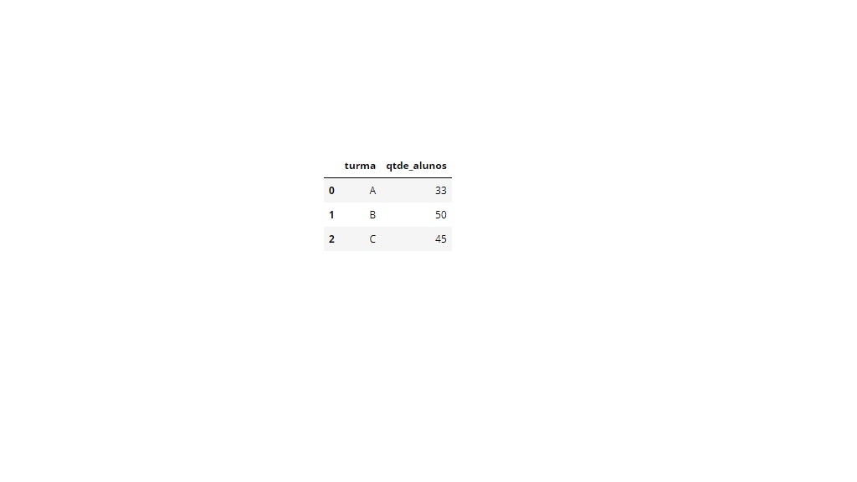

A partir de um DataFrame, podemos invocar o método: df.plot(\*args, \*\*kwargs) para criar os gráficos. Os argumentos dessa função, podem variar, mas existem três que são triviais: os nomes das colunas com os dados para os eixos x e y, bem como o tipo de gráfico (kind). Veja o código a seguir, os valores da coluna 'turma' serão usados no eixo x, da coluna 'qtde\_alunos' no eixo y e o tipo de gráfico será o de barras (bar). Nas entradas 7 e 8, repetimos a mesma construção, entretanto mudando o tipo de gráfico para barra na horizontal (barh) e linha (line).

In [6]:

df**.**plot(x**=**'turma', y**=**'qtde\_alunos', kind**=**'bar')

Out[6]:

<matplotlib.axes.\_subplots.AxesSubplot at 0x1cf339fe7b8>

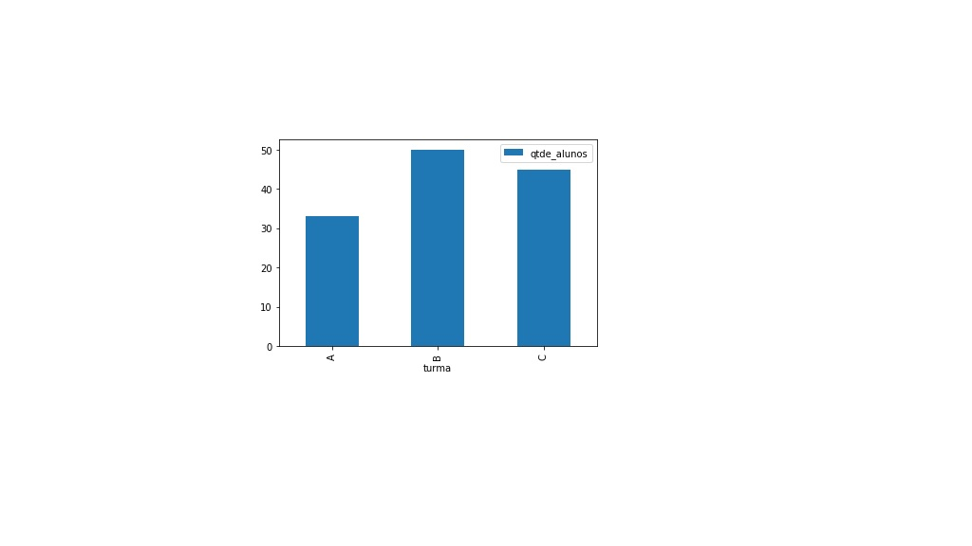

In [7]: df**.**plot(x**=**'turma', y**=**'qtde\_alunos', kind**=**'barh')

Out [7]: <matplotlib.axes.\_subplots.AxesSubplot at 0x1cf32bd2470>

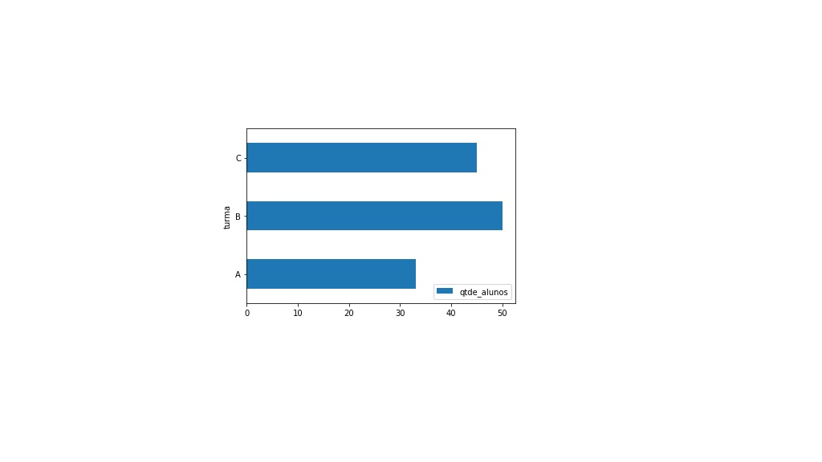

In [8]: df**.**plot(x**=**'turma', y**=**'qtde\_alunos', kind**=**'line')

Out [8]: <matplotlib.axes.\_subplots.AxesSubplot at 0x1cf33aeb668>

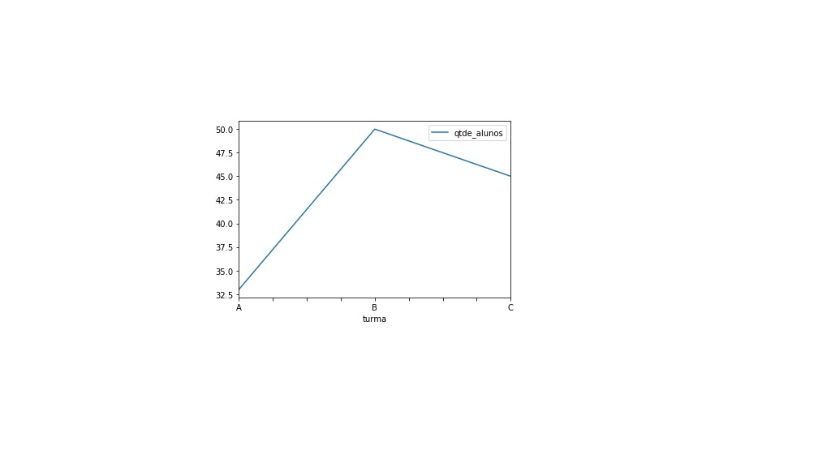

No [endereço](https://pandas.pydata.org/pandas-docs/stable/reference/api/pandas.DataFrame.plot.html" \t "_blank)você pode encontrar a lista com todos os tipos de gráficos possíveis de serem construídos com o método plot() da biblioteca. Para construir um gráfico do tipo pizza (pie), precisamos definir como índice os dados que serão usados como legenda. Veja a seguir, fazemos a transformação no DF seguido do plot com o tipo pie. Esse tipo de sintaxe é chamado de encadeamento, pois ao invés de fazermos a transformação, salvar em um novo objeto e depois plotar, fazemos tudo em uma única linha, sem precisar criar o novo objeto.

In [9]: df**.**set\_index('turma')**.**plot(y**=**'qtde\_alunos', kind**=**'pie')

In [9]: <matplotlib.axes.\_subplots.AxesSubplot at 0x1cf33b7fda0>

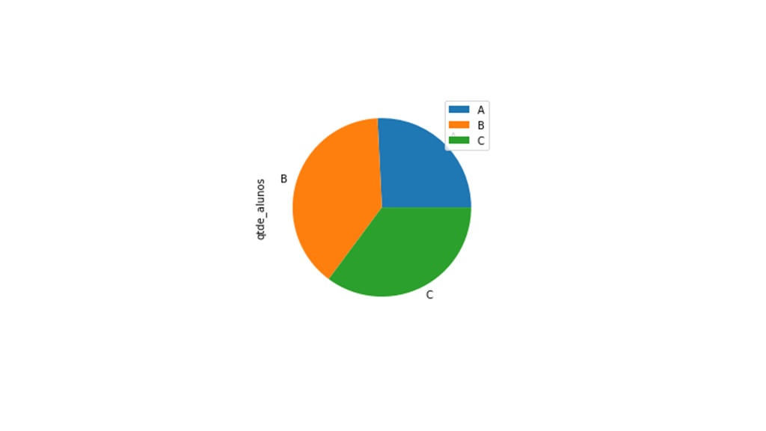

Vale ressaltar que para todos os gráficos criados, a biblioteca oferece uma segunda opção de sintaxe, que é invocar o tipo de gráfico como método, por exemplo:

* df.plot.bar(x='turma', y='qtde\_alunos')
* df.plot.line(x='turma', y='qtde\_alunos')
* df.set\_index('turma').plot.pie(y='qtde\_alunos')

\_\_\_\_\_\_\_

**📝 Exemplificando**

Vamos utilizar os dados sobre a exportação de etanol hidratado (barris equivalentes de petróleo) 2012-2020, disponível no [endereço](http://www.anp.gov.br/arquivos/dadosabertos/iee/exportacao-etanol-hidratado-2012-2020-bep.csv" \t "_blank), para analisarmos e extrairmos informações de forma visual. Para conseguir utilizar o método plot nessa base, teremos que transformar a vírgula em ponto (padrão numérico) e converter os dados para os tipos float e int. Veja o código a seguir em que preparamos os dados

In [10]:

df\_etanol **=** pd**.**read\_csv('exportacao-etanol-hidratado-2012-2020-bep.csv', sep**=**';', encoding**=**"ISO-8859-1")

# Apaga colunas que não usaremos

df\_etanol**.**drop(columns**=**['PRODUTO', 'MOVIMENTO COMERCIAL', 'UNIDADE'], inplace**=**True)

# Substitui a vírgula por ponto em cada coluna

for mes in 'JAN FEV MAR ABR MAI JUN JUL AGO SET OUT NOV DEZ TOTAL'**.**split():

    df\_etanol[mes] **=** df\_etanol[mes]**.**str**.**replace(',', '.')

# Converte os valores para float

df\_etanol **=** df\_etanol**.**astype(float)

# Converte o ano para inteiro

df\_etanol['ANO'] **=** df\_etanol['ANO']**.**astype(int)

df\_etanol**.**head(2)

Out [10]:

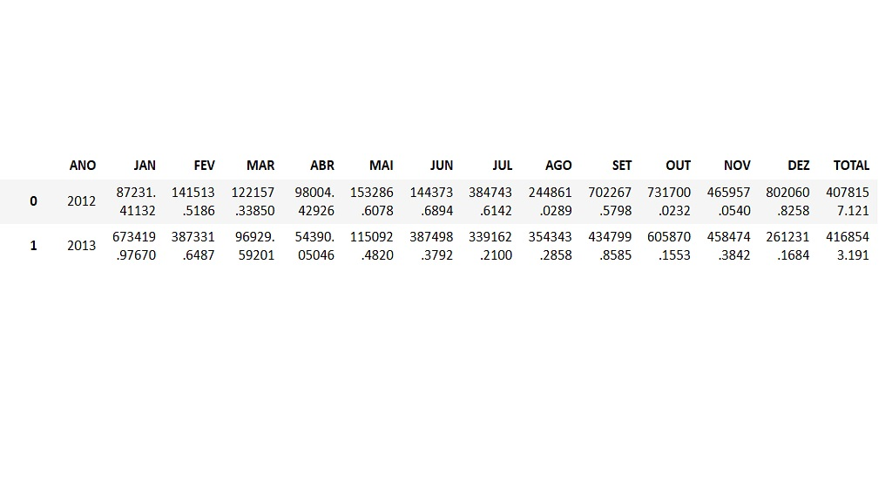

Agora com os dados corretos podemos usar o método de plotagem para que, de forma visual, possamos identificar o ano que teve a menor e maior arrecadação para o mês de janeiro. Veja o código a seguir. No eixo x, vamos usar a informação de ano, e no y todos os valores da coluna 'JAN'; (kind) o tipo do gráfico será de barras; (figsize) a figura terá um tamanho de 10 polegadas na horizontal por 5 na vertical; (rot) a legenda no eixo x não deve ser rotacionada; (fontsize) o tamanho das fontes na figura deve ser 12 pt; (legend) não queremos legenda nesse gráfico.

Pelo gráfico, podemos identificar com facilidade que o ano que teve menor arrecadação neste mês, foi 2017 e o maior 2013. Também plotamos o mesmo gráfico, mas em linhas, veja como é possível explicar os dados agora sobre outra perspectiva: o comportamento da variação da arrecadação ao longo do tempo.

In [11]:

df\_etanol**.**plot(x**=**'ANO',

               y**=**'JAN',

               kind**=**'bar',

               figsize**=**(10, 5),

               rot**=**0,

               fontsize**=**12,

               legend**=**False)

df\_etanol**.**plot(x**=**'ANO',

               y**=**'JAN',

               kind**=**'line',

               figsize**=**(10, 5),

               rot**=**0,

               fontsize**=**12,

               legend**=**False)

Out[11]:

<matplotlib.axes.\_subplots.AxesSubplot at 0x1cf34c166a0>

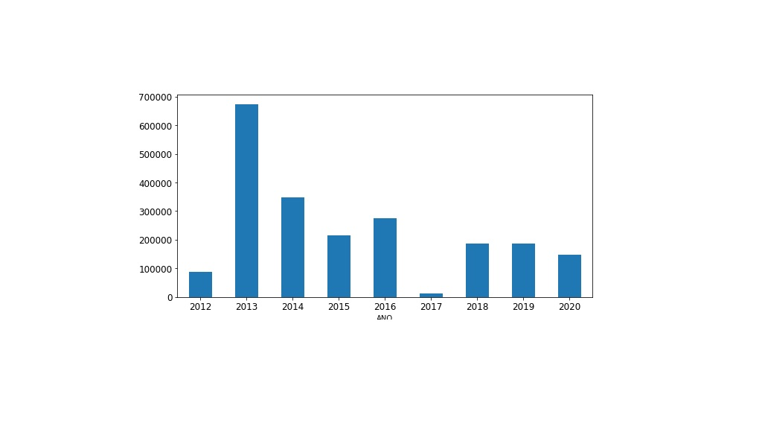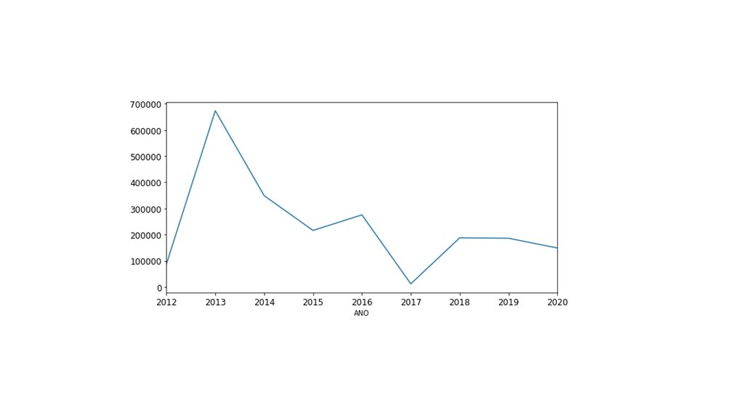

Queremos criar um gráfico, que nos possibilite comparar a arrecadação entre os meses de janeiro e fevereiro. Veja no código a seguir. Estamos selecionando três colunas do nosso DF e encadeando o método plot(), agora passando como parâmetro somente o valor x, o tipo, o tamanho, a rotação da legenda e o tamanho da fonte. Os valores para o eixo y, serão usados das colunas. Com essa construção se torna possível avaliar, visualmente, o desempenho nos meses. Veja que em determinados anos, a discrepância entre eles é considerável.

In [12]: df\_etanol[['ANO', 'JAN', 'FEV']]**.**plot(x**=**'ANO', kind**=**'bar', figsize**=**(10, 5), rot**=**0, fontsize**=**12)

Out[12]:<matplotlib.axes.\_subplots.AxesSubplot at 0x1cf34c708d0>

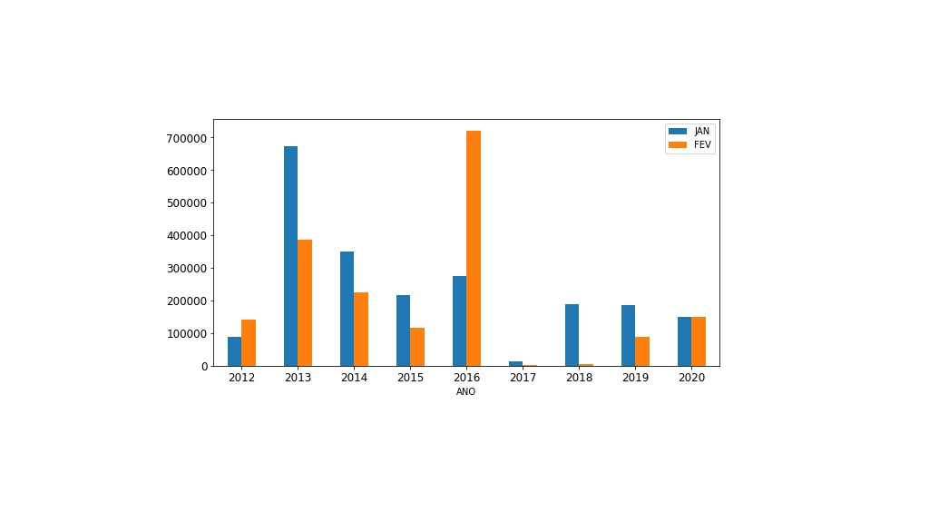

**Biblioteca Seaborn e Função Barplot ()**



Seaborn é outra biblioteca Python, também baseada na matplotlib, que foi desenvolvida especificamente para criação de gráficos. Seaborn pode ser instalado via pip install: pip install seaborn, e para utilizar no projeto existe uma convenção para sintaxe: import seaborn as sns. A biblioteca conta com um repositório de datasets que podem ser usados para explorar as funcionalidades e estão disponíveis no [endereço](https://github.com/mwaskom/seaborn-data" \t "_blank).

Vamos carregar os dados sobre gorjetas (tips) para nosso estudo. Veja no código a seguir, utilizamos a função load\_dataset(), cujo retorno é um DataFrame pandas, para carregar a base de dados. A seguir imprimimos as informações básicas que foram carregadas. Temos 244 linhas e 7 colunas, cujos dados são do tipo ponto flutuante, categóricos e um inteiro.

In [13]:

import seaborn as sns

# Configurando o visual do gráfico. Leia mais em https://seaborn.pydata.org/generated/seaborn.set.html#seaborn.set

sns**.**set(style**=**"whitegrid") # opções: darkgrid, whitegrid, dark, white, ticks

df\_tips **=** sns**.**load\_dataset('tips')

print(df\_tips**.**info())

df\_tips**.**head()

<class 'pandas.core.frame.DataFrame'>

RangeIndex: 244 entries, 0 to 243

Data columns (total 7 columns):

total\_bill    244 non-null float64

tip           244 non-null float64

sex           244 non-null category

smoker        244 non-null category

day           244 non-null category

time          244 non-null category

size          244 non-null int64

dtypes: category(4), float64(2), int64(1)

memory usage: 7.2 KB

None

Out [13]:

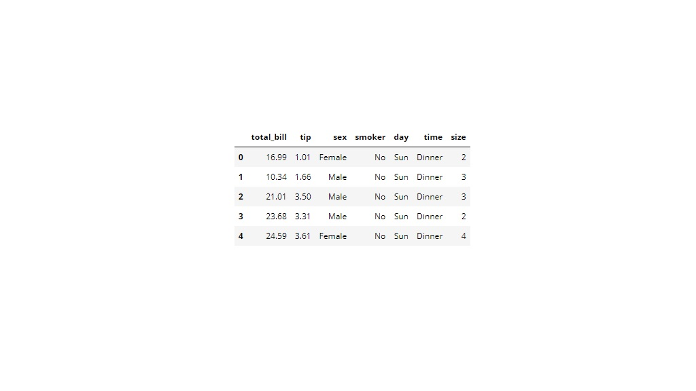

O tipo de dados que uma coluna possui é muito importante para a biblioteca [seborn](https://seaborn.pydata.org/api.html" \t "_blank), uma vez que as funções usadas para construir os gráficos são dividas em grupos: relacional, categóricos, distribuição, regressão, matriz e grids.

Função Barplot () - Dentro do grupo de funções para gráficos de variáveis categóricas, temos o barplot(), que permite criar gráficos de barras, mas por que usaríamos essa função e não a da biblioteca pandas? A resposta está nas opções de parâmetros que cada biblioteca suporta. Veja o construtor da função barplot: seaborn.barplot(x=None, y=None, hue=None, data=None, order=None, hue\_order=None, estimator=function mean, ci=95, n\_boot=1000, units=None, seed=None, orient=None, color=None, palette=None, saturation=0.75, errcolor='.26', errwidth=None, capsize=None, dodge=True, ax=None, \*\*kwargs).

Esse construtor possui uma série de parâmetros estatísticos, que dão muita flexibilidade e poder aos cientista de dados, vamos falar sobre o parâmetro "estimator", que por default é a função média. Isso significa que cada barra do gráfico, exibirá a média dos valores de uma determinada coluna, o que pode não fazer sentido, uma vez que queremos exibir a quantidade dos valores (len) ou a soma (sum).

Para entender como esse parâmetro pode "afetar" a construção do gráfico, veja o código a seguir. Usamos o matplotlib para construir uma figura e um eixo com três posições. Nosso primeiro gráfico de barras (linha 3), utiliza o estimator padrão, que sabemos que é a média. O segundo (linha 4), utiliza a função de soma como estimator e o terceiro (linha 5), a função len, para contar. Veja no resultado como os gráficos são diferentes. No primeiro, nos conta que o valor médio da conta entre homens e mulheres é próximo, embora os homens gastam um pouco mais. Já o segundo gráfico, nos mostra que os homens gastam "muito mais", será que é verdade? A soma da conta dos homens, de fato, é superior à das mulheres, mas será que não existem muito mais homens do que mulheres na base? O terceiro gráfico nos conta isso, quantos homens e mulheres possuem na base.

In [14]:

fig, ax **=** plt**.**subplots(1, 3, figsize**=**(15, 5))

sns**.**barplot(data**=**df\_tips, x**=**'sex', y**=**'total\_bill', ax**=**ax[0])

sns**.**barplot(data**=**df\_tips, x**=**'sex', y**=**'total\_bill', ax**=**ax[1], estimator**=**sum)

sns**.**barplot(data**=**df\_tips, x**=**'sex', y**=**'total\_bill', ax**=**ax[2], estimator**=**len)

Out[14]:

<matplotlib.axes.\_subplots.AxesSubplot at 0x1cf35b313c8>

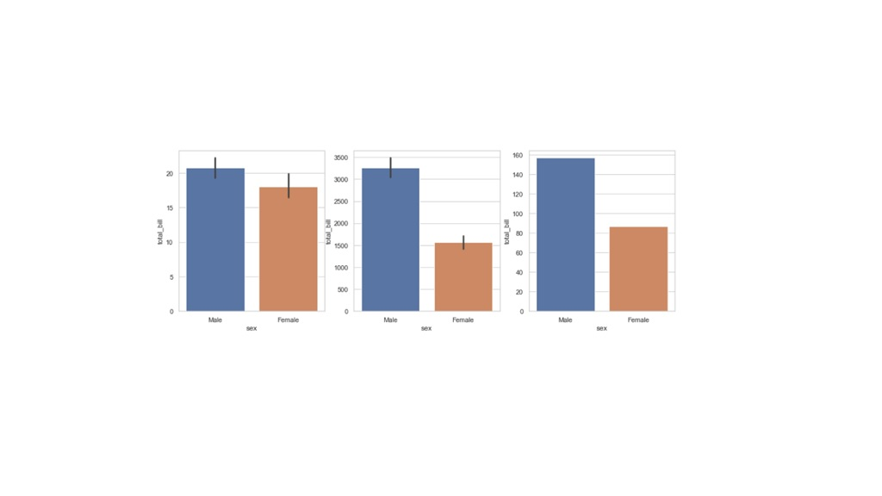

Construir gráficos não é somente plotar imagens bonitas, existem muitos conceitos estatísticos envolvidos e a biblioteca seaborn fornece mecanismos para que essas informações estejam presentes nos resultados visuais.

A biblioteca seaborn integra totalmente com a matplotlib. Vamos criar um gráfico que nos mostre o valor médio diário de venda. Veja o código a seguir, a criação do gráfico está na linha 3, mas configuramos seu tamanho na linha 1, e das linhas 5 a 8, configuramos os rótulos e os tamanhos.

In [15]:

plt**.**figure(figsize**=**(10, 5))

ax **=** sns**.**barplot(x**=**"day", y**=**"total\_bill", data**=**df\_tips)

ax**.**axes**.**set\_title("Venda média diária", fontsize**=**14)

ax**.**set\_xlabel("Dia", fontsize**=**14)

ax**.**set\_ylabel("Venda média ", fontsize**=**14)

ax**.**tick\_params(labelsize**=**14)

**Função Scartterplot ()**



Os gráficos do grupo relacional, permitem avaliar, de forma visual a relação entre duas variáveis: x, y. A função possui a seguinte sintaxe: seaborn.scatterplot(x=None, y=None, hue=None, style=None, size=None, data=None, palette=None, hue\_order=None, hue\_norm=None, sizes=None, size\_order=None, size\_norm=None, markers=True, style\_order=None, x\_bins=None, y\_bins=None, units=None, estimator=None, ci=95, n\_boot=1000, alpha='auto', x\_jitter=None, y\_jitter=None, legend='brief', ax=None, \*\*kwargs).

Vamos construir um gráfico que permita avaliar se existe uma relação entre o valor da conta e da gorjeta. Será que quem gastou mais também deu mais gorjeta? Veja o código a seguir, invocamos a função passando o valor da conta como parâmetro para x e a gorjeta para y. Agora vamos avaliar o resultado. Cada "bolinha" representa uma conta paga e uma gorjeta, por exemplo, a bolinha mais a direita, podemos interpretar que para uma conta de aproximadamente 50 e poucos doláres foi dada uma gorjeta de 10. Olhando para o gráfico, parece quanto maior o valor da conta, maior foi o valor da gorjeta. Esse comportamento é chamado de relação linear, pois conseguimos traçar uma reta entre os pontos, descrevendo seu comportamento através de uma função linear.

In [18]:

plt**.**figure(figsize**=**(10, 5))

sns**.**scatterplot(data**=**df\_tips, x**=**"total\_bill", y**=**"tip")

Out[18]:

<matplotlib.axes.\_subplots.AxesSubplot at 0x1cf35c7e908>

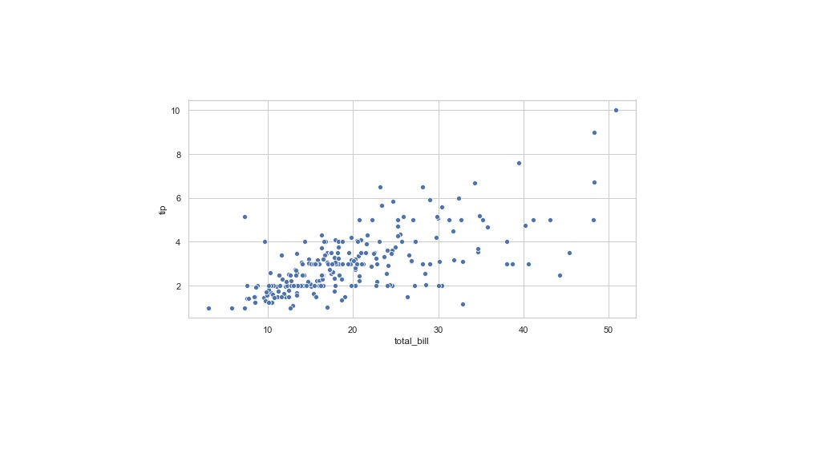

O gráfico scatterplot é muito utilizado por cientistas de dados que estão buscando por padrões nos dados. O padrão observado no gráfico, que mostra a relação entre o valor da conta e da gorjeta, pode ser um forte indício que, caso o cientista precise escolher um algoritmo de aprendizado de máquina para prever a quantidade de gorjeta que um cliente dará, ele poderá uma regressão linear.

O universo dos dados é cada vez mais requisitado nas empresas, se você gostou do que aprendemos, não deixe de investir mais tempo em estudo e treinamento, pois há muito o que se aprender!

**Conclusão**



Um dos grandes desafios nessa primeira entrega é encontrar uma fonte confiável de dados.

No [endereço](http://www.dados.gov.br/dataset), existe uma categoria específica para esse tipo de informação: Agência Nacional de Telecomunicações - Anatel. Dentro dessa categoria encontramos um arquivo delimitado (csv) com a relação de satélites autorizados a operar no Brasil, basta clicar no recurso e fazer [download](http://www.dados.gov.br/dataset/relacao-de-satelites-geoestacionarios-autorizados-a-operar-no-brasil" \t "_blank)para a pasta do projeto.

Agora que identificamos uma fonte confiável podemos usar as bibliotecas pandas, matplotlib e seaborn para carregar os dados e gerar gráficos que contemplem as informações solicitadas.

In [19]:

import pandas as pd

import matplotlib.pyplot as plt

import seaborn as sns

Vamos carregar os dados em um DataFrame pandas, chamado df\_satelites. Os dados possuem como delimitador ";", logo é preciso informar ao método read\_csv esse parâmetro. Também é preciso garantir que linhas duplicadas sejam removidas (linha 2) e para ter os índices variando de 0 até N, vamos resetar (linha 3).

Como resultado temos um DF com 68 linhas e 7 colunas.

In [20]:

df\_satelites **=** pd**.**read\_csv('satelites\_operando\_comercialmente.csv', sep**=**';')

df\_satelites**.**drop\_duplicates(inplace**=**True)

df\_satelites**.**reset\_index(drop**=**True, inplace**=**True)

print(df\_satelites**.**info())

df\_satelites**.**head()

<class 'pandas.core.frame.DataFrame'>

RangeIndex: 68 entries, 0 to 67

Data columns (total 7 columns):

Satelite operando      68 non-null object

Órbita                 68 non-null object

Bandas                 68 non-null object

Status do Satélite     68 non-null object

Pos. Orbital           68 non-null object

Direito                68 non-null object

Operadora Comercial    68 non-null object

dtypes: object(7)

memory usage: 3.8+ KB

None

Out[20]:

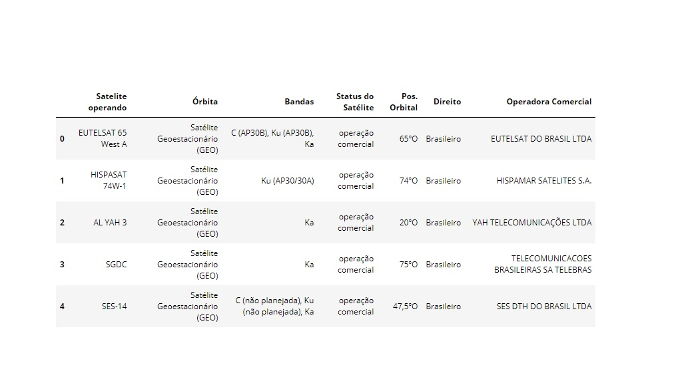

Agora vamos criar um gráfico que faz a contagem e visualmente, faz a comparação entre a quantidade de satélites brasileiros e estrangeiros. Podemos usar o countplot(), passando como parâmetros o DF e a coluna 'Direito', como variável categórica a ser contada. Também podemos usar os recursos da biblioteca matplotlib para configurar o tamanho da figura e dos textos nos eixos.

In [21]:

# Quantos satélites são brasileiros e quantos são estrangeiro?

plt**.**figure(figsize**=**(5,3))

plt**.**tick\_params(labelsize**=**12)

sns**.**countplot(data**=**df\_satelites, x**=**'Direito')

Out[21]:

<matplotlib.axes.\_subplots.AxesSubplot at 0x1cf35cfdbe0>

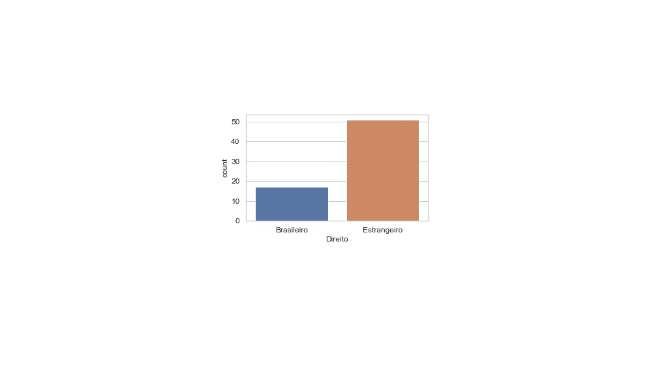

Agora vamos extrair as informações sobre os satélites brasileiros. Para facilitar, vamos criar um novo DataFrame aplicando um filtro. Veja na linha 13, que o DF df\_satelites\_brasileiros, será um filtro do DF df\_satelites onde somente os brasileiros estarão presentes. Agora, podemos usar o countplot no df\_satelites\_brasileiros para contar quantos satélites cada operadora comercial no Brasil possui (linha 8). Como o nome das operadoras é longo, vamos pedir para exibir na vertical, por isso configuramos a rotação do "xticks" na linha 6. Na linha 7 configuramos o tamanho dos textos nos eixos.

In [22]:

# quantos satétiles cada operadora brasileira possui operando?

df\_satelites\_brasileiros **=** df\_satelites**.**loc[df\_satelites['Direito'] **==** 'Brasileiro']

plt**.**figure(figsize**=**(15,5))

plt**.**xticks(rotation**=**90)

plt**.**tick\_params(labelsize**=**12)

sns**.**countplot(data**=**df\_satelites\_brasileiros, x**=**'Operadora Comercial')

Out[22]:

<matplotlib.axes.\_subplots.AxesSubplot at 0x1cf36eb4e10>

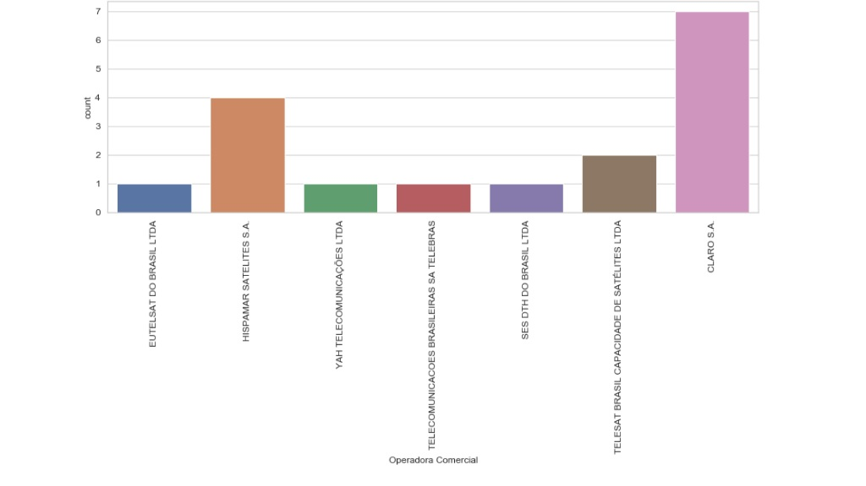

Para saber quantos satélites brasileiros estão operando em cada banda, vamos usar o countplot, passando como parâmetro o df\_satelites\_brasileiros e a coluna 'Bandas'. Novamente foi necessário configurar o texto nos eixos.

In [23]:

# Quantos satélites brasileiros estão operando em cada banda?

plt**.**figure(figsize**=**(15,5))

plt**.**xticks(rotation**=**90)

plt**.**tick\_params(labelsize**=**12)

sns**.**countplot(data**=**df\_satelites\_brasileiros, x**=**'Bandas')

Out[23]:

<matplotlib.axes.\_subplots.AxesSubplot at 0x1cf33aeb588>

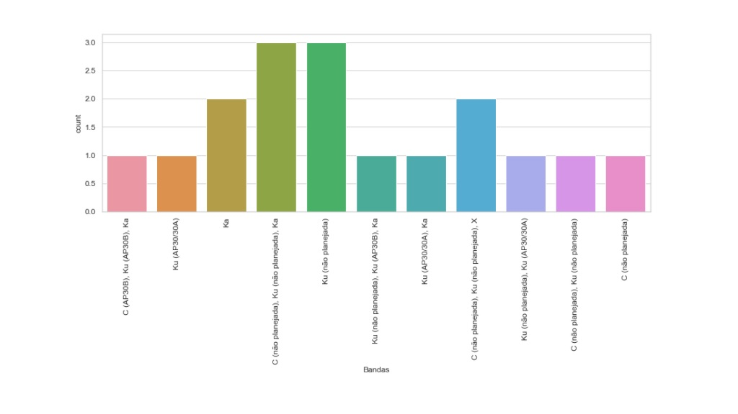

Agora vamos repetir os mesmos processos para os satélites estrangeiros, começando pela criação de um DataFrame que contenha somente as informações sobre eles (linha 3). Esse primeiro gráfico mostra quantos satélites cada operadora estrangeira possui em operação.

In [24]:

# Quantos satétiles cada operadora estrangeira possui operando?

df\_satelites\_estrangeiros **=** df\_satelites**.**loc[df\_satelites['Direito'] **==** 'Estrangeiro']

plt**.**figure(figsize**=**(15,5))

plt**.**xticks(rotation**=**90)

plt**.**tick\_params(labelsize**=**12)

sns**.**countplot(data**=**df\_satelites\_estrangeiros, x**=**'Operadora Comercial')

Out[24]:

<matplotlib.axes.\_subplots.AxesSubplot at 0x1cf36f5ab70>

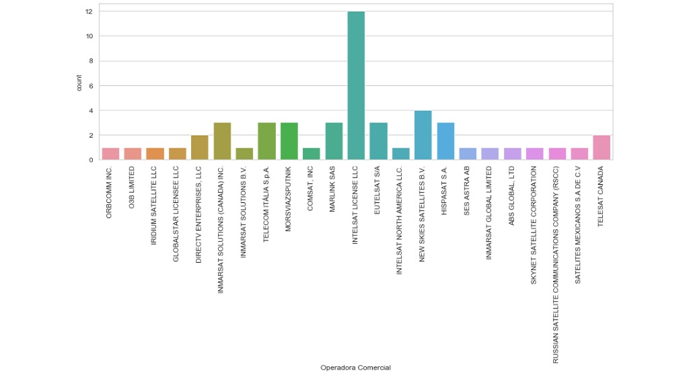

Agora vamos plotar quantos satélites estrangeiros estão operando em cada banda.

In [25]:

# Quantos satélites brasileiros estão operando em cada banda?

plt**.**figure(figsize**=**(15,5))

plt**.**xticks(rotation**=**90)

plt**.**tick\_params(labelsize**=**12)

sns**.**countplot(data**=**df\_satelites\_estrangeiros, x**=**'Bandas')

Out[25]:

<matplotlib.axes.\_subplots.AxesSubplot at 0x1cf36f4da20>

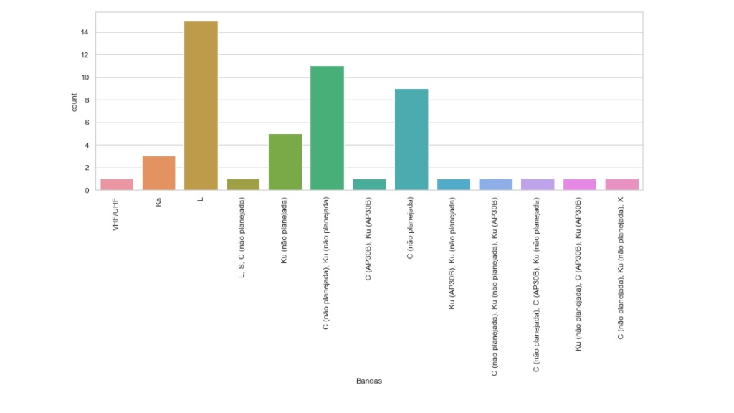

Com essas informações o cliente começará a ter argumentos para a escolha de uma operadora e banda que deseja contratar. Que tal personalizar um pouco mais o tamanho das legendas, criar títulos para os gráficos?

**Referências**



PyPI. **Python Package Index**. Disponível em: https://pypi.org/. Acesso em: 10 jun. 2021.

Leonard Richardson. **Beautiful Soup Documentation**. Disponível em: https://www.crummy.com/software/BeautifulSoup/bs4/doc/. Acesso em: 10 jun. 2021.

Pandas Team. **About pandas**. Disponível em: https://pandas.pydata.org/about/ . Acesso em: 10 jun. 2021.

Pandas Team. **DataFrame**. Disponível em: https://pandas.pydata.org/pandas-docs/stable/reference/api/pandas.DataFrame.html. Acesso em: 10 jun. 2021.

Pandas Team. **pandas documentation**. Disponível em: https://pandas.pydata.org/pandas-docs/stable/index.html. Acesso em: 10 jun. 2021.

Pandas Team. **Package overview**. Disponível em: https://pandas.pydata.org/docs/getting\_started/overview.html. Acesso em: 10 jun. 2021.

Pandas Team. **Series**. Disponível em: https://pandas.pydata.org/pandas-docs/stable/reference/api/pandas.Series.html . Acesso em: 10 jun. 2021.

Kaggle. **Titanic**: Machine Learning from Disaster. Disponível em (https://www.kaggle.com/c/titanic). Acesso em: 20 jun. 2020.

PyPI. **Python Package Index**. Disponível em: https://pypi.org/. Acesso em: 11 jun. 2021.

pandas Team. **DataFrame**. Disponível em: https://pandas.pydata.org/pandas-docs/stable/reference/api/pandas.DataFrame.html . Acesso em: 11 jun. 2021.

Pandas Team. **DataFrame**. Disponível em: https://pandas.pydata.org/pandas-docs/stable/reference/api/pandas.DataFrame.html. Acesso em: 11 jun. 2021.

Pandas Team. **pandas documentation**. Disponível em: https://pandas.pydata.org/pandas-docs/stable/index.html. Acesso em: 11 jun. 2021.

Pandas Team. **Series**. Disponível em: https://pandas.pydata.org/pandas-docs/stable/reference/api/pandas.Series.html . Acesso em: 11 jun. 2021.

IPython Development Team. **Built-in magic commands**. Disponível em: https://ipython.readthedocs.io/en/stable/interactive/magics.html. Acesso em: 17 jun. 2020.

Matplotlib development team. **matplotlib.pyplot**. Disponível em: (https://matplotlib.org/api/\_as\_gen/matplotlib.pyplot.html) Acesso em: 27 jun. 2020.

Michael Waskom. **seaborn**. Disponível em: (https://seaborn.pydata.org/api.html) Acesso em: 27 jun. 2020.

Pandas Team. pandas.**DataFrame.plot**. Disponível em: https://pandas.pydata.org/pandas-docs/stable/reference/api/pandas.DataFrame.plot.html. Acesso em: 27 jun. 2020.

Secretaria de Tecnologia da Informação, Ministério do Planejamento, Desenvolvimento e Gestão. Conjuntos de dados. Disponível em: http://www.dados.gov.br/dataset. Acesso em: 27 jun. 2020.